Министерство образования и науки Республики Казахстан

Костанайский государственный университет им. А. Байтурсынова

Кафедра программного обеспечения

Иванова И.В., Летвинко П.С.

ОФИСНОЕ ПРОГРАММИРОВАНИЕ
Сборник задач

Костанай, 2011

Составители:
Иванова Ирина Владимировна, к.п.н., доцент кафедры программного обеспечения
Летвинко Полина Сергеевна, старший преподаватель кафедры программного обеспечения

Иванова И.В., Летвинко П.С.
Офисное программирование. Сборник задач. - Костанай: КГУ им.А.Байтурсынова, 2011.- 28 с.

Данный сборник задач предназначен для студентов специальности 050704 – Вычислительная техника и программное обеспечение, изучающих дисциплину «Офисное программирование». В сборнике собран основной материал по данной дисциплине.

Пособие предназначено для студентов специальности 050704 – Вычислительная техника и программное обеспечение.

Утверждено Научно-методическим советом факультета информационных технологий, протокол от 2011 г.№

© Костанайский государственный
университет им. А. Байтурсынова, 2011

Microsoft Excel
1. Создайте таблицу по образцу в программе MS Excel произведите вычисления в строке «Итого». По данным строки «Итого» постройте диаграмму.
Наименование культуры | Всего затрат |  | В том числе против
Наименование культуры |  |  | вредителей |  | болезней |  | сорняков
Наименование культуры | тенге | челов | тенге | Удельный вес трудовых затрат, чел. | тенге | Удельный вес трудовых затрат, чел. | тенге | Удельный вес трудовых затрат, чел.
Зерновые | 445 | 69 | 120 | 32,3 | 45,2 | 30 | 240 | 26,5
Бобовые | 522 | 111 | 351 | 42,2 | 123,5 | 25,2 | 350 | 40,5
Картофель | 624 | 102 | 201 | 44 | 152,4 | 60 | 110 | 46
Итого
2. Создайте таблицу по образцу. Произведите вычисления в пустых строках и столбцах. Постройте диаграмму по данным столбца «Итого».
№ п/п | наименование | Кол-во | цена | сумма | НДС 16% | Сумма НДС | Итого
1 | Видеоплеер | 4 | 14300
2 | Дискета | 6 | 85
3 | Шнур питания | 8 | 230
4 | Монитор | 6 | 26700
5 | Звуковые колонки | 5 | 1590
6 | Клавиатура | 2 | 875
Итого

3. Создайте календарь на один месяц, где числа заполняются по формулам при копировании, и при подведении курсора к некоторым датам всплывает подсказка о событии в этот день.
- Заполните столбец А днями недели. В первой строке укажите месяц.
- Столбцы В, С, D, E, F, G заполните формулами подсчета даты. Дата понедельника формируется как число «воскресенье»+1, и т.д. Затем выделите блок ячеек В2:В8 и скопируйте в соответствующие ячейки столбцов C, D, E, F .
- Добавьте примечания к некоторым дням (Вид-Примечание)
- Примените форматирование таблицы.

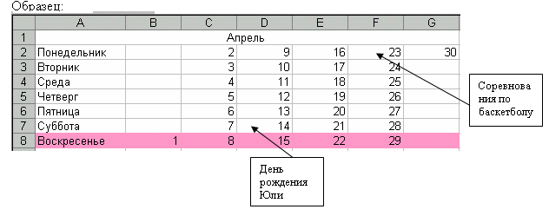

4.Постройте график линейнойфункцииY= -10*X+40, если Х изменяется от2,5 до 3,5 с шагом 0,1.
5. Составьтетаблицу, вычислите значенияηπ/μ, 4sin(3x),cos(4x),sin²(x),cos²(x), вычисленные значения занесите в таблицу; с помощьюдиаграмм постройте графики функций 4sin(3x),cos(4x).
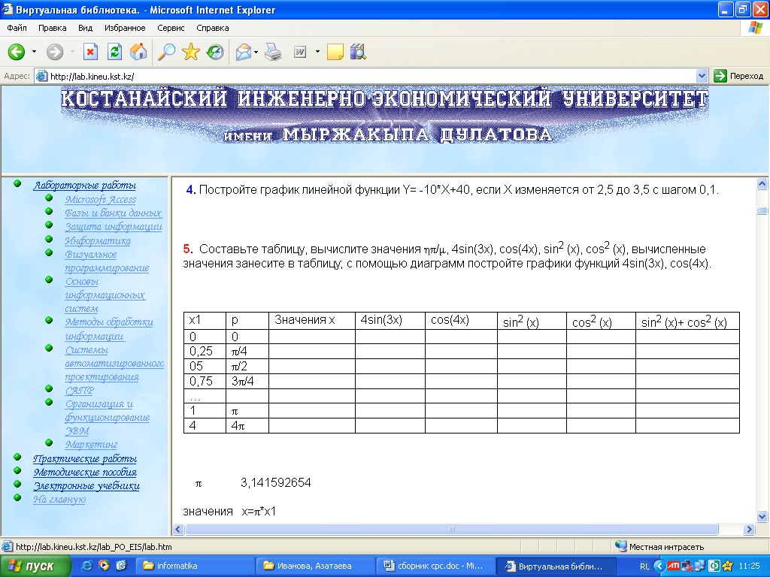
π = 3,141592654
значения х=π*х1
6.Оформите таблицу умножения в виде таблицы Пифагора. Ячейки таблицы заполняются формулой произведения столбцов и строк. В формулах применена абсолютная адресация.
7.Оформите таблицу квадратов двузначных чисел.
8. Создайте расчетную таблицу по образцу:
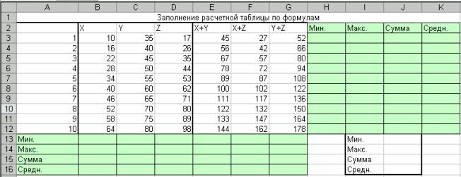

Для диапазона ячеекВ3:G12 выполните задания:
- В ячейкиH3,I3,J3,K3 внесите формулы для нахождения:
- минимального элемента в строке
- максимального элемента в строке
- суммы всех элементов строки
- среднего значения элементов в строке
Потяните формулы вниз.
2. В ячейкиB13,B14,B15,B16 внесите формулы для нахождения:

- минимального элемента в столбце
- максимального элемента в столбце
- суммы всех элементов столбца
- среднего значения элементов в столбце
Потяните формулывправо.
- В ячейкиJ13.J14.J15.J16 внесите формулы длянахождения:
- минимального элемента втаблице
- максимального элемента втаблице
- суммы всех элементовтаблице
- среднего значения элементовв таблице

9. Наберитедокумент по образцу.
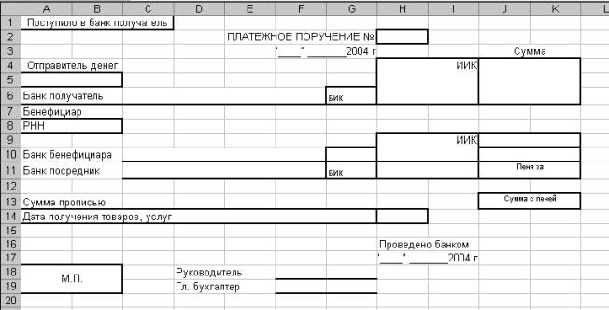
10 Напечатайте таблицу перевода температуры из градусов по шкале Цельсия (С) в градусы по шкале Фаренгейта (F) для значений температуры от 15⁰С до30⁰С с шагом 1⁰С. Формула перевода из градусов по шкале Целься в градусы по шкале ФаренгейтаF=1.8*C+32.
11 Напечатайтетаблицу для перевода миль в километры для расстояний от 5 до 75 миль с шагом 5миль, если 1 морская (английская) миля составляет 1,852 км.
12 Напечатайте таблицу для перевода расстояний вдюймах в сантиметры для значений от 1 до 10 дюймов с шагом 1 дюйм. Если 1 дюйм =2,54 см.
13. Напечатайте таблицу соответствия между весом в фунтахи килограммах для значений от 1 до 10 фунтов с шагом в 1 фунт, если 1 Ф = 454г.
14. Маленькийвеликан Вася вырастает на 1 см. в день. Его рост в день М равен одному метру.Мама великана измеряет рост сына каждую неделю и записывает в книжечку. Выведитена экран записи из маминой записной книжки за 20 недель после дня М.
15.Наберите таблицу по образцу.

Расход материалов для окраски
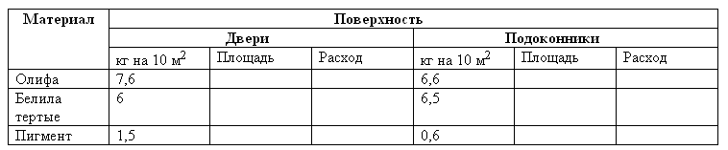
16. Наберите таблицу по образцу, произведите расчеты в столбце Итого. Постройте круговую диаграмму по столбцу Итого.
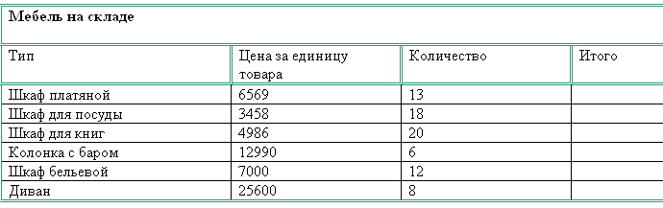
17.Наберите таблицу по образцу, произведите расчеты в столбце Цена, тг.
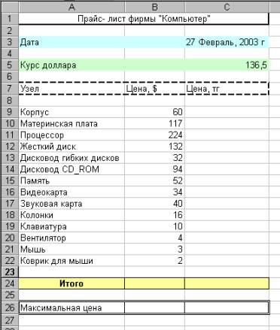

18. Составьте таблицу значений функции у=4х+7 на отрезке от –6 до 6. Постройте график данной функции.

19. Составьте таблицу значений функции у=3х³+8хна отрезке от –10 до 10. Постройте график данной функции.

20. Составьте таблицу значений функции у=sin(х)+5xна отрезке от -10 до 10. Постройте график данной функции.
21.Наберите таблицу по образцу.
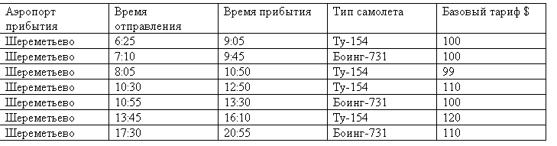
Отфильтруйте список по типу самолета. Отсортируйте список и найдите максимальную и минимальную цены билетов. Каждую сортировку и фильтрацию скопируйте на отдельный лист.
22.Наберите таблицу по образцу.
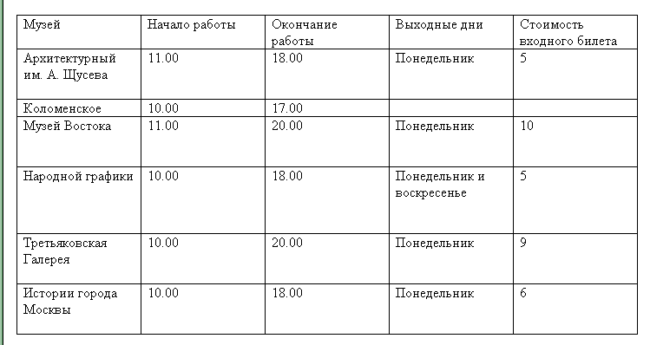
Расположите музеи в алфавитном порядке, затем в порядке возрастания стоимости билета с помощью сортировки списка. Каждую сортировку скопируйте на отдельный лист.
23.Наберите таблицу по образцу.
Примерное меню на обед (в г)
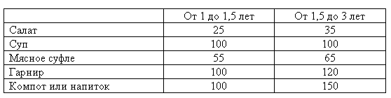
Используя данные таблицы, постройте две отдельные диаграммы:
• Круговую диаграмму, отражающую примерное меню на обед для ребенка от 1 до 1,5 лет. Отобразите долю каждого блюда в %.
• Круговую диаграмму, отражающую примерное меню на обед для ребенка от 1,5 до 3 лет. Отобразите долю каждого блюда в %.
По данным круговых диаграмм выпишите значения доли каждого блюда от общего количества продуктов на обед
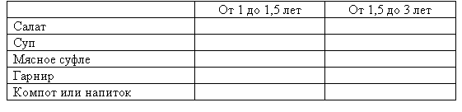
24. Наберите таблицу по образцу.
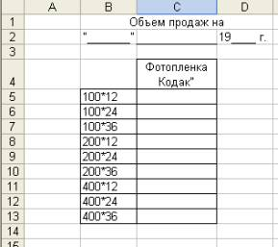

25. Наберите таблицу по образцу. Произведите вычисления.Постройте график по полученным значениям.
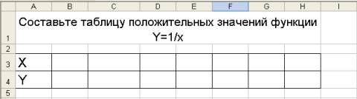

26.Наберите таблицу по образцу и заполните ее. Вычислите % успеваемости (количествооценок «5», «4» и «3»*100/ количество учащихся в классе) и % качества(количество оценок «5», «4» *100/ количество учащихся в классе) по формулам.
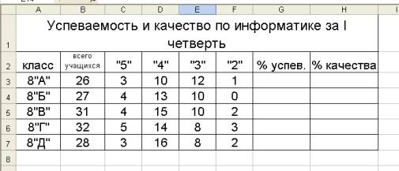

27.Наберите таблицу по образцу. Произведите вычисления расхода эл.эн. и суммы коплате. Рассчитайте значения итого. С помощью функций найдите максимальныйплатеж и среднюю плату в месяц.
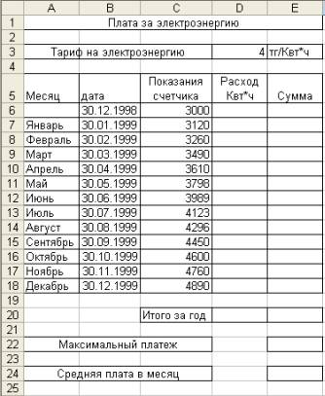
28.Наберите таблицу по образцу. Самостоятельно введите количество учащихся вклассах. Рассчитайте значения для ячеек Итого, Среднее количество учащихся,Всего учащихся и Средняя наполняемость классов.
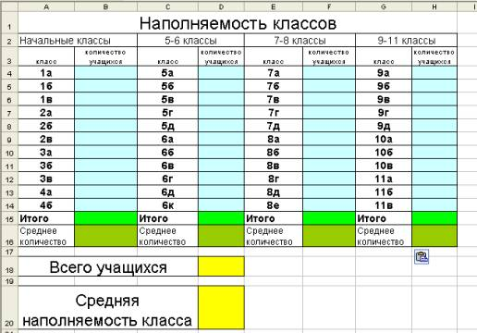

29. Наберите таблицу по образцу. Произведите расчеты в столбце Объем реализации. Постройте диаграмму по количеству реализованного товара.
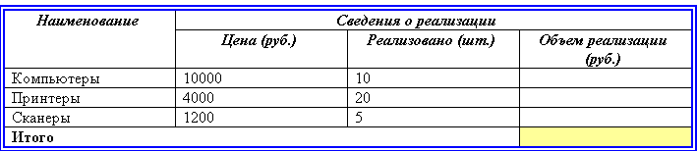
30. Постройте графики функций. Шаг (или отрезок) задается произвольно.
Y=x³/2 Y=√x³ Y=sin(x³)-1

31. Постройте графики функций. Шаг (или отрезок) задается произвольно.
Y= x³ Y=tg(x)³ Y=cox(x³) +4x

32. Постройте графики функций. Шаг (или отрезок) задается произвольно.
Y= 1/x Y=cos(x)³+sin(x)³ Y=x/2+х

33. Постройте графики функций. Шаг (или отрезок) задается произвольно.
Y= tg(x) +5x² Y=ln(x) Y=x²-6

34. Постройте графики функций. Шаг (или отрезок) задается произвольно.
Y= 5+1/x Y=x/2 Y=sin(x)²+cos(x)³

35. Постройте графики функций. Шаг (или отрезок) задается произвольно.
Y=ln(x)+8 Y=0,5x+6 Y=4,5cos(x)

36. Постройте графики функций. Шаг (или отрезок) задается произвольно.
Y=cos(x) Y= 1/√x+6 Y=tg(x)²+cos(x)²

37. Постройте графики функций. Шаг (или отрезок) задается произвольно.
Y= 1/√x Y=sin(x)²+7 Y=ln(x)-3

38. Постройте графики функций. Шаг (или отрезок) задается произвольно.
Y= tg(x) +cos(x)³ Y= tg(x) Y=x²/2+5

39. Постройте графики функций. Шаг (или отрезок) задается произвольно.
Y=cox(x) + 5 Y=tg(x)³+cos(x)³ Y=5/√x

40. Создайте календарь на один месяц, где числа заполняются по формулам при копировании, и при подведении курсора к некоторым датам всплывает подсказка о событии в этот день.
- Заполните столбец А днями недели. В первой строке укажите месяц.
- Столбцы В, С,D,E,F,G заполните формулами подсчета даты. Дата понедельника формируется как число«воскресенье»+1, и т.д. Затем выделите блок ячеек В2:В8 и скопируйте в соответствующие ячейки столбцовC,D,E,F.
- Добавьте примечания к некоторым дням(Вид-Примечание)
- Примените форматирование таблицы.
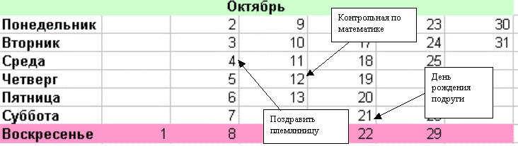
41.Создайте календарь на один месяц, где числа заполняются по формулам при копировании, и при подведении курсора к некоторым датам всплывает подсказка о событии в этот день.
- Заполните столбец А днями недели. В первой строке укажите месяц.
- Столбцы В, С,D,E,F,G заполните формулами подсчета даты. Дата понедельника формируется как число«воскресенье»+1, и т.д. Затем выделите блок ячеек В2:В8 и скопируйте в соответствующие ячейки столбцовC,D,E,F.
- Добавьте примечания к некоторым дням(Вид-Примечание)
- Примените форматирование таблицы.
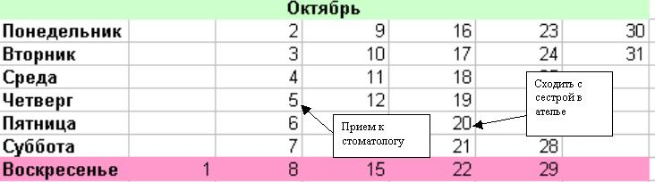
42.Создайте таблицу по образцу. Произведите необходимые вычисления с помощью функций.
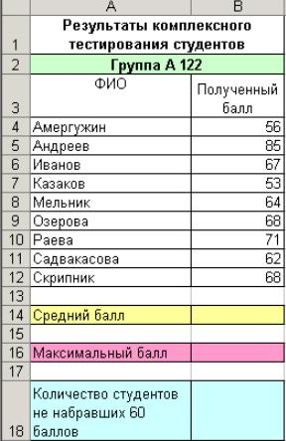
43.Наберите таблицу по образцу. Произведите расчеты с столбце Объем реализации. Постройте диаграмму по количеству реализованного товара. С помощью функции определите самый востребованный товар.
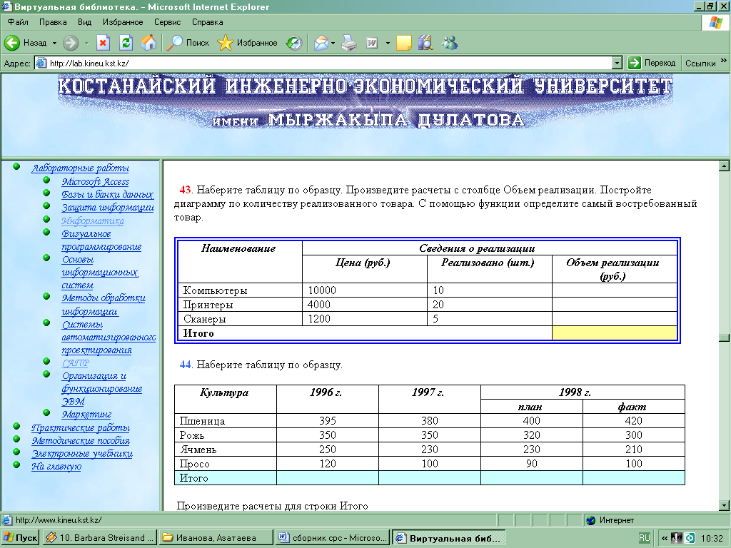
44. Наберите таблицу по образцу.
Произведите расчеты для строки Итого
Постройте и оформите диаграмму по значениям строки Итого
45. Наберите документ по образцу.
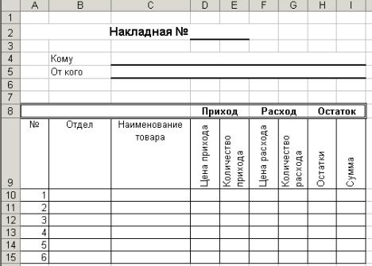

46. Постройте таблицу.
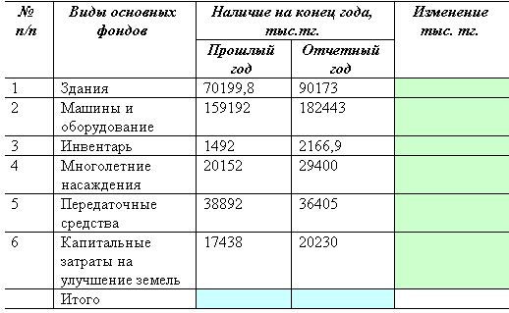
Рассчитайте
Изменение = отчетный год –прошлый год
Простройте графики по столбцам Прошлый год и Отчетный год
47.Наберите таблицу по образцу. Выполните необходимые расчеты.
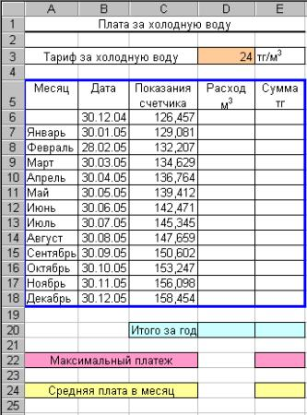

48Создайте таблицу по образцу. Внесите в таблицу курс валюты, заработок игроков за каждый раунд в долларах. Посчитайте заработок за игру в долларах и переведите его в тенге.
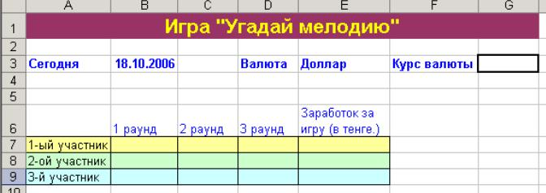
49.Прием на работу в токарный цех авиазавода идет на конкурсной основе. Условия приема требуют 20 лет рабочего стажа и возраста не более 42 лет. Определите, кто из заданного списка конкурсантов может быть принят на работу.

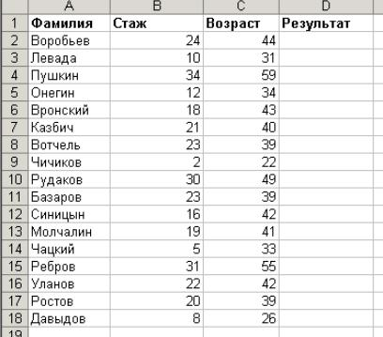

50. В школу танцев принимаются девушки и юноши, имеющие рост не ниже 168 см и не выше 178 см. Их вес должен соотноситься сростом по формуле: значение веса<значение роста - 115. Определите, кто из списка поступающих будет принят в школу.
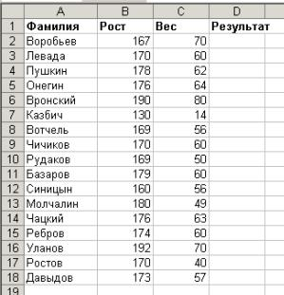

51.Определите правильность написания слов учеником с помощью функции СОВПАД. Для выставления оценки напишите формулу. Шкала оценок:
Количество ошибок | Оценка
>= 5 | 2
4,3 | 3
2,1 | 4
0 | 5

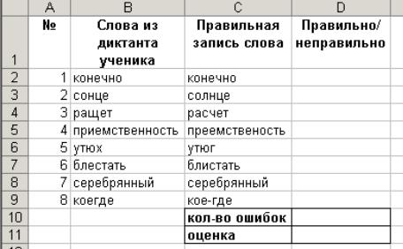

52. Дана следующая таблица.
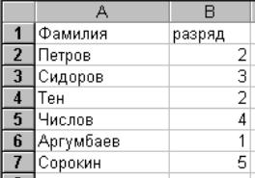
Найти, используя функцию =СЧЕТЕСЛИ количество человек имеющих второй разряд.
53. Дана таблица.
Найти, используя функцию =СЧЕТЕСЛИ количество человек имеющих разряд больше второго.
54. Дана таблица.

Найти, используя функцию =СЧЕТЕСЛИ количество человек имеющих разряд меньше третьего.

55. С помощью функции =СЧИТАТЬПУСТОТЫ посчитайте количество пустых ячеек в столбце С.
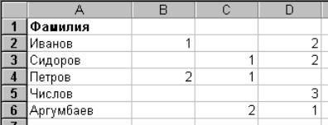

56. С помощью функции =СЧИТАТЬПУСТОТЫ посчитайте количество пустых ячеек в столбцеD.

57. С помощью функции =СЧИТАТЬПУСТОТЫ посчитайте количество пустых ячеек в строке 5.

58. Значения в ячейках А1 = 20, В1 = 6, С1 = 4. Посчитайте чему равно среднее значение чисел, используя функцию = СРЗНАЧ ().

59. Значения в ячейках А1=10, В1 = 7, С1 = 4. Посчитайте чему равно среднее значение чисел, используя функцию = СРЗНАЧ ().

60. В ячейки введены следующие данные А1=11, В1 = 2, С1 = 67. Найдите максимальное из чисел, используя функцию =МАКС ().

61. В ячейки введены следующие данные А1=4, В1 = 44, С1 =45. Найдите минимальное из чисел, используя функцию =МИН ().

62. В ячейки введены следующие данные А1=4, В1 = 41, С1 =45. Чему равна разность максимального и минимального чисел? Для вычисления используйте функции = МАКС() и МИН ().

63. Найдите второе наибольшее значение из диапазона(5.2.4.8.10) с помощью функции =НАИБОЛЬШИЙ.

64. Найдите третье наибольшее значение из диапазона(5.2.4.8.10) с помощью функции =НАИБОЛЬШИЙ.

65. Какое значение является результатом функции =НАИБОЛЬШИЙ ({5.2.4.8.10.}.4)?

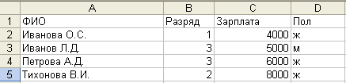
66. Дана следующая таблица:

Найти количество человек, имеющих третий разряд, с помощью функции =СЧЕТЕСЛИ().
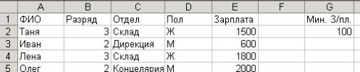
67. Дана следующая таблица:

Найти суммарную зарплату всех женщин, с помощью функции =(СУММЕСЛИ).

68.Дана следующая таблица:

Найтисуммарную зарплату работников, имеющих 3 –й разряд, с помощью функции =(СУММЕСЛИ).
69.Дана таблица:
Вычислить число работников, получающих от 1000 до 2000 рублей и их суммарный заработок.
70. Дана таблица:

Что является результатомфункции {=СУММ(ЕСЛИ(Е2:Е5>1000.ЕСЛИ(Е2:Е5<2000.Е2:Е5)))}?

71. Дана таблица:

Что являетсярезультатом функции {=СУММ(ЕСЛИ(Е2:Е5<СРЗНАЧ. (Е2:Е5).1))}?:

72.Дана таблица:
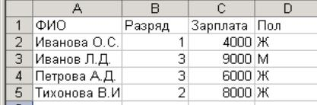
Вычислить число женщин, зарабатывающих более 5000 тенге.

73. Дана таблица:

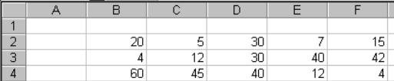

Найти позицию числа 7 в диапазонеD2:F2, с помощью функции =ПОИСКПОЗ(A.В.C), где А – искомое число, В – диапазон поиска, С – тип сопоставления.
- Если тип сопоставления равен 1, то функция ПОИСКПОЗ находит наибольшее значение, которое равно или меньше, чем искомое значение. Просматриваемый массив должен быть упорядочен по возрастанию: ..., -2, -1, 0, 1, 2…
- Если тип сопоставления равен 0, то функция ПОИСКПОЗ находит первое значение, которое в точности равно аргументу искомое значение. Просматриваемый массив может быть в любом порядке.
- Если тип сопоставления равен -1, то функция ПОИСКПОЗ находит наименьшее значение, которое равно и больше чем искомое значение. Просматриваемый массив должен быть упорядочен по убыванию:, ..., 2, 1, 0, -1, -2, ..., и так далее.
- Если тип сопоставления опущен, то предполагается, что он равен 1.
74. Дана таблица:

Какое значение является результатом функции =ПОИСКПОЗ(20.В3:F3.1)?:

75. Дана таблица:

Найти позицию числа 4 в диапазонеB3:F3, с помощью функции =ПОИСКПОЗ(A.В.C), где А – искомое число, В – диапазон поиска, С – тип сопоставления.

76. Дана таблица:
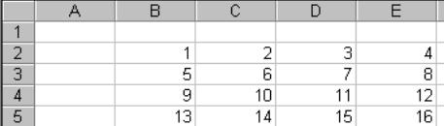

Что является результатом работы функции =ИНДЕКС(В2:В5.1.3)?:
77. Дана таблица:
Что является результатом работы функции =ИНДЕКС(Е2:Е5.1.4)?:

78. Дана таблица:
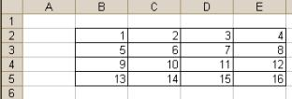 B
Что является результатом работы функции =ИНДЕКС(B2:Е5.3.2)?:
79. Дана таблица:
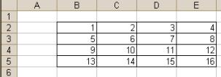
Что является результатом работы функции =СУММ(ИНДЕКС(В2:Е5.2.2):ИНДЕКС(В2:Е5.3.4))?:
80. В ячейке А1 значение равно 9,76. Каково будет значение в ячейке после применения формата типа #,# ?
81. В ячейке А1 значение равно 9,456. Каково будет значение в ячейке после применения формата типа # ##0 ?
82. В ячейки введены следующие данные: А1=100, А2=2+А1/2,А3=ЕСЛИ(И(А1>=100.А2<52).А1/2.А2*2. Какое значение будет содержать ячейкаА3?
83. В ячейки введены следующие данные: А1=100, А2=2+А1/2,А3=ЕСЛИ(ИЛИ(А1>=100.А2<52)А1/2.А22)Какое значение будет содержать ячейкаА3?
84. В ячейки введены следующие данные: А1=100, А2=2+А1/2,А3=ЕСЛИ(НЕ(ИЛИ(А1>=100.А2<52))А1*2.А2*2)Какое значение будет содержать ячейка А3?
85. В ячейки введены следующие данные: А1=100, А2=2+А1/2,А3=ЕСЛИ(НЕ(И(А1>=100.А2<52))А1*2.А2*2)Какое значение будет содержать ячейка А3?

